บทที่ 2
ทฤษฎีที่เกี่ยวข้อง

2.1 ชุดคำสั่งสำหรับการพัฒนาโปรแกรม : DirectX SDK
การสร้างเกมสำหรับระบบปฏิบัติการวินโดวส์ในปัจจุบัน ได้มีการพัฒนาชุดคำสั่งขึ้นมา เพื่อใช้อำนวยความสะดวกในการเขียนเกม ซึ่งเป็นชุดคำสั่งที่ทำให้ผู้เขียนโปรแกรมเรียกใช้ความสามารถด้านฮาร์ดแวร์ของระบบได้อย่างเต็มประสิทธิภาพ ไม่ว่าจะเป็นภาพ เสียง หรือการควบคุมเกม ชุดคำสั่งนี้มีชื่อว่า DirectX
ก่อนที่จะมี DirectX เกิดขึ้น นักพัฒนาเกมคอมพิวเตอร์สำหรับดอส หรือวินโดวส์ จะต้องเขียนเกมคอมพิวเตอร์ให้รู้จักกับฮาร์ดแวร์ ซึ่งมีอยู่มากมาย ซึ่งในกรณีที่มีฮาร์ดแวร์ตัวใหม่เกิดขึ้น อาจเกิดปัญหาความไม่สนับสนุนกันระหว่างเกมคอมพิวเตอร์กับฮาร์ดแวร์ตัวใหม่นั้น เมื่อเป็นเช่นนี้ ไมโครซอฟต์บริษัทยักษ์ใหญ่ทางด้านระบบปฏิบัติการคอมพิวเตอร์จึงได้ทำการพัฒนาเทคโนโลยีที่มีความสามารถในการเป็นสื่อกลางการติดต่อระหว่างเกมคอมพิวเตอร์ หรือโปรแกรมมัลติมีเดียต่างๆ กับฮาร์ดแวร์ขึ้นมาโดยใช้ชื่อว่า “DirectX”

2.1.1 DirectX คืออะไร
DirectX ตามความหมายจะหมายถึง ไลบรารีคำสั่ง (Run Time Library) ที่ช่วยทำงานด้านมัลติมีเดียกราฟิกโดยตัว DirectX Foundation จะมีส่วนประกอบที่เรียกว่า HAL (Hardware Abstraction Layer) จะใช้ซอฟต์แวร์ในการตรวจสอบความสามารถของฮาร์ดแวร์ ที่อยู่ในเครื่องคอมพิวเตอร์นั้นอย่างอัตโนมัติ แล้วนำมากำหนดพารามิเตอร์ของแอพพลิเคชัน ให้ตรงตามความเหมาะสมระหว่างเกมคอมพิวเตอร์ หรือโปรแกรมมัลติมีเดีย กับ ไดรเวอร์ของฮาร์ดแวร์ ที่มีส่วนเกี่ยวข้องกับเกมหรือโปรแกรมนั้น ทำให้การประมวลผลโปรแกรมทำงานได้เร็วขึ้น เนื่องจากขั้นตอนต่างๆ จะถูกนำไปประมวลผลโดยตรง ไม่ต้องอาศัยตัวกลางอย่างเช่น GDI (Graphic Device Interface) ทำให้นักพัฒนาเกมคอมพิวเตอร์สามารเขียนโปรแกรมให้สื่อสารกับ DirectX เท่านั้นก็เพียงพอ นอกจากนี้ DirectX Foundation ยังมีส่วนประกอบที่เรียกว่า HEL (Hardware Emulation Layer) ทำให้เราสามารถใช้โปรแกรมมัลติมีเดีย หรือโปรแกรมที่เกี่ยวข้องกับ 3 มิติ บนฮาร์ดแวร์ที่ไม่สนับสนุนใช้งานด้าน 3 มิติ โดยจะทำการจำลองความสามารถบางอย่างที่ฮาร์ดแวร์ตัวนั้นไม่มี ให้สามารถใช้งานได้กับโปแกรมที่ต้องการได้ แม้จะมีข้อเสียอยู่บ้างตรงที่อาจทำให้การทำงานช้าลงบ้างก็ตาม แต่ก็คุ้มค่ากับความสามารถของ DirectX ที่มีอยู่ในปัจจุบัน

2.1.2 DirectX SDK
ก่อนอื่นเรามาทำความเข้าใจกับ 2 ส่วนประกอบสำคัญ ดังนี้
    - DirectX Runtime Library
    - DirectX SDK (Software Development Kit)

DirectX Runtime เป็นส่วนประกอบของ DirectX ที่จะทำให้เราสามารถเล่นเกมได้ ซึ่งจะถูกติดตั้งลงในระบบปฏิบัติการวินโดวส์โดยอัตโนมัติ
DirectX SDK เป็นชุดคำสั่งที่ออกแบบมาใช้ร่วมกับตัวแปลภาษาหลายๆ ภาษา เช่น Visual C++ หรือ Visual Basic ซึ่งเราสามารถพัฒนาเกมคอมพิวเตอร์หรือโปรแกรมมัลติมีเดียเองได้โดยการศึกษาวิธีการเขียนและหน้าที่ของคำสั่งต่างๆ

2.1.3 ส่วนประกอบของ DirectX 8.0 SDK
DirectX 8.0 SDK ถูกพัฒนาให้มีความสามารถเพิ่มขึ้นจากเวอร์ชันก่อนๆ โดยสามารถแบ่งออกเป็นส่วนประกอบหลักๆ ได้ดังนี้
    - DirectX Graphics เป็นการรวมกันระหว่าง DirectDraw และ Direct3D โดยมีจุดเด่นตรงที่การประมวลผลกราฟิกแบบขนาน และสามารถจัดการกับกราฟิกให้มีความสมจริงกว่าเวอร์ชันที่ผ่านๆ มา ทำให้ผู้พัฒนาเกมสามารถพัฒนาเกม 3 มิติ ได้ง่ายขึ้น
    - DirectX Audio ประกอบด้วย DirectSound และ DirectMusic ทำหน้าที่เกี่ยวกับเสียงทั้งหมด
    - DirectInput ทำหน้าที่คอยสนับสนุนอุปกรณ์ควบคุม เช่น จอยสติก และอุปกรณ์ควบคุมเกมอื่นๆ ทำให้ผู้พัฒนาเกมสามารถใช้ประโยชน์ได้ง่ายขึ้น
    - DirectPlay ช่วยให้สามารถที่จะเล่นเกมได้ครั้งละหลายๆ คนผ่านระบบเครือข่าย
    - DirectShow ใช้ในการแสดงผลด้านมัลติมีเดีย ประเภทภาพวีดีโอเป็นหลัก

ในโครงงานนี้เราได้ใช้ส่วนประกอบของ DirectX คือ Direct3D ในการสร้างโลกเสมือน 3 มิติ

2.2 ชุดคำสั่งในการจัดการด้านกราฟิก 3 มิติ: Direct3D SDK

2.2.1 ระบบพิกัด 3 มิติ
ระบบพิกัด หมายถึงทิศทางของค่าในแนวแกน x, y และ z ของจุดกำเนิด (Origin) ในระบบ 3 มิติ ซึ่งจุดกำเนิดจะมีค่า x, y และ z เป็น (x=0, y=0, z=0) และโดยปกติแล้วทิศทางของค่า x จะเพิ่มขึ้นในทิศทางไปทางด้านขวา และลดลงไปทางด้านซ้ายของจุดกำเนิด ส่วนค่า y จะเพิ่มขึ้นไปทางด้านบน และลดลงไปทางด้านล่าง แต่ค่า z จะมีให้เราเลือกอยู่ 2 แบบ คือแบบแรกจะเพิ่มขึ้นในทิศทางเข้าไปในจอภาพ และแบบที่สองจะเพิ่มขึ้นในทิศทางออกจากจอภาพ โดยแบบแรกเขาเรียกว่า Left-Handed Coordinate System ส่วนแบบที่สองจะเรียกว่า Right-Handed Coordinate System ในโปรแกรมของเรานั้น เราใช้แบบ Left-Handed Coordinate System

รูปที่ 2-1 ตัวอย่างแสดงตำแหน่งของสะพานในโลก 3 มิติ โดยจุดสีแดงมีพิกัดที่ (-133,8,-93)

2.2.2 Texture
Texture คือ รูปภาพที่จะสามารถสร้าง ความสมจริงให้กับวัตถุ คือเมื่อเราต้องการให้วัตถุที่เราสร้างขึ้นมีความสมจริงเราควรจะสร้างรายละเอียดให้กับพื้นผิวของวัตถุด้วยเช่นกัน เพื่อเพิ่มเติมคุณสมบัติหลักๆ ให้กับวัตถุ เช่น ผนังกำแพงอิฐ เราสามารถที่จะสร้างวัตถุสี่เหลี่ยมและให้สีมันเป็นสีแดงได้ แต่ว่ามันจะดูเหมือนสี่เหลี่ยมสีแดงแทนที่จะเป็นกำแพงอิฐ สิ่งที่เราต้องการที่จะเห็นจริงๆ คืออิฐ เราสามารถที่จะทำแบบนี้ได้โดยการใช้ texture สิ่งที่เราต้องการคือ วัตถุสี่เหลี่ยม และรูปภาพกำแพงอิฐ เราสามารถสร้าง texture ได้ในโปรแกรมวาดรูปทั่วไปแล้วเซฟ เป็น .bmp file เราสามารถที่จะนำ texture ที่ได้ไปแปะติดกับวัตถุที่อยู่ในฉากได้แล้ว ในขั้นตอนนี้เรียกว่า Texture Mapping

ตัวอย่างการทำ Texture mapping ดังแสดงในรูปที่ 2-2 โดยรูป 2-2 ก เป็นภาพของรั้วก่อนทำการใส่ texture และรูป 2-2 ข เป็นภาพของรั้วหลังจากใส่ texture ลายไม้ลงไป ทำให้ได้ภาพดูมีความสมจริงมากยิ่งขึ้น
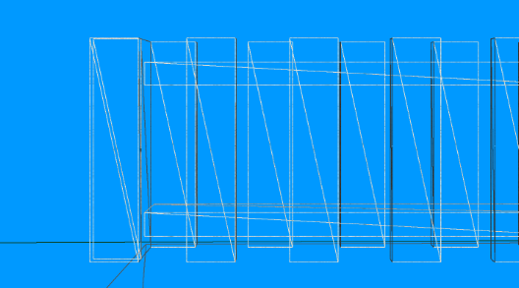

(ก)
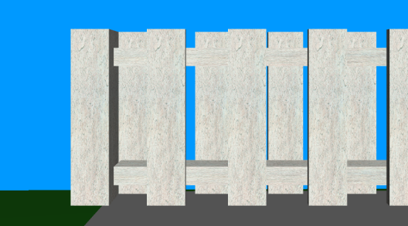

(ข)
รูปที่ 2-2 การทำ Texture Mapping
(ก) ก่อนทำ (ข) หลังทำ Texture Mapping

2.3 ทฤษฏีทางด้านฮาร์ดแวร์

2.3.1 ความรู้เบื้องต้นเกี่ยวกับพอร์ตขนาน
การประมวลผลข้อมูลเพื่องานควบคุมนั้น สิ่งแรกที่จะต้องมีคือส่วนของสัญญาณอินพุต ซึ่งอาจจะมาจากตัวตรวจจับต่างๆ ผ่านวงจรภาคหน้าเพื่อเปลี่ยนรูปแบบสัญญาณอินพุตให้เหมาะสมกับการเชื่อมต่อกับคอมพิวเตอร์ เมื่อข้อมูลอินพุตถูกส่งเข้าสู่คอมพิวเตอร์แล้ว คอมพิวเตอร์จะทำการประมวลผลข้อมูลที่ได้มาให้อยู่ในรูปที่เหมาะสมก่อนที่จะส่งออกไปยังภายนอกผ่านอุปกรณ์เอาต์พุต ผ่านจุดเชื่อมต่ออื่นๆ เพื่อควบคุมอุปกรณ์เอาต์พุตต่อไป
การเชื่อมต่อระหว่างคอมพิวเตอร์กับอุปกรณ์ภายนอกทั้งในส่วนของภาคอินพุตและภาคเอาท์พุตนั้น เมื่อเทียบกับการใช้งานการ์ดอินพุตเอาท์พุตที่ต้องติดตั้งอยู่ภายในเครื่องคอมพิวเตอร์แล้วพอร์ตขนานมีข้อได้เปรียบอยู่หลายประการดังนี้
ในด้านความปลอดภัย การที่ต้องถอดฝาเครื่องคอมพิวเตอร์ออกมาเพื่อเสียบการ์ดเชื่อมต่อลงในสล๊อตของเครื่องคอมพิวเตอร์ อาจจะทำให้เกิดความเสียหายกับส่วนอื่นๆ ของคอมพิวเตอร์ได้ถ้าผู้ใช้งานไม่มีความชำนาญหรือเกิดการต่อวงจรที่ผิดพลาด
ในด้านการเข้ากันได้กับคอมพิวเตอร์ส่วนใหญ่ การเชื่อมต่อโดยใช้การ์ดที่เสียบลงในสล๊อตไม่สามารถใช้กับคอมพิวเตอร์ในปัจจุบันได้ทุกรุ่น ยกตัวอย่างโน้ตบุ๊ก จะไม่มีสล๊อตเสียบแต่จะมีที่เสียบการ์ด PCMCIA แทน ในขณะที่พอร์ตขนานจะทีการติดตั้งอยู่ในคอมพิวเตอร์ทุกเครื่องทั้งนี้เพื่อใช้ในการติดต่อกับเครื่องพิมพ์
ข้อจำกัดด้านพื้นที่ คอมพิวเตอร์บางเครื่องมีการ์ดเชื่อมต่อตัวอื่นๆอยู่แล้ว จนไม่มีสล๊อตเหลือพอสำหรับการเสียบการ์ดเชื่อมต่อเพิ่มเติม
ความสะดวกในการใช้งาน การเชื่อมต่อทางพอร์ตขนานสามารถทำได้ง่ายเพียงต่อสายสำหรับเชื่อมต่อเข้ากับคอนเน็กเตอร์ DB-25 ของพอร์ตขนาน
จำนวนช่องสัญญาณอินพุตเอาต์พุต พอร์ตขนานมีจำนวนพอร์ตอินพุตเอาต์พุตเพียงพอที่จะนำไปใช้งานต่างๆ และยังสามารถขยายให้มีจำนวนพอร์ตเพิ่มขึ้นได้ โดยพอร์ตขนานปกติมีจำนวนขาเอาต์พุต 12 ขา และอินพุต 5 ขา
ความเร็วในการสื่อสารข้อมูลกับพอร์ตขนาน มีความเร็วเท่ากับการติดต่อกับระบบบัสโดยตรง และมีความเร็วมากกว่าการติดต่อผ่านทางพอร์ตอนุกรม
อะไหล่และชิ้นส่วนประกอบ คอนเน็กเตอร์และสายเชื่อมต่อต่างๆ ของการเชื่อมต่อผ่านทางพอร์ตขนาน หาได้ง่ายและราคาไม่แพง หรือจะสร้างขึ้นเองก็สามารถทำได้ง่ายดาย จากคุณสมบัติดังที่กล่าวมาแล้วนั้นทำให้พอร์ตขนานเหมาะอย่างยิ่งที่จะนำมาใช้ในการเชื่อมต่อคอมพิวเตอร์กับอุปกรณ์ภายนอกเพื่อควบคุมหรือรับสัญญาณข้อมูล

2.3.1.1 ลักษณะทางกายภาพของพอร์ตขนาน
โดยปกติพอร์ตขนานออกแบบมาให้มีสายสัญญาณอยู่ทั้งหมด 17 เส้น ดังแสดงในรูปที่ 2-3 สายสัญญาณเหล่านั้นจะมีรีจิสเตอร์ 3 ตัวควบคุมการทำงาน ดังนี้
    - พอร์ตเอาต์พุตสำหรับสัญญาณข้อมูล 8 เส้น มีรีจิสเตอร์ดาต้าควบคุม
    - พอร์ตอินพุตสำหรับการอ่านค่าสถานะต่างๆจากภายนอกมีอยู่ด้วยกัน 5 เส้น ใช้รีจิสเตอร์สถานะในการควบคุม
    - พอร์ตเอาต์พุตสำหรับส่งสัญญาณควบคุมไปยังอุปกรณ์ภายนอก มีอยู่ด้วยกัน 4 เส้น ใช้รีจิสเตอร์คอนโทรล ในการควบคุม
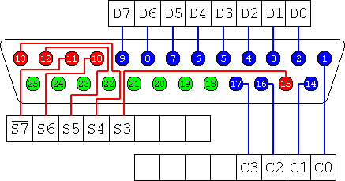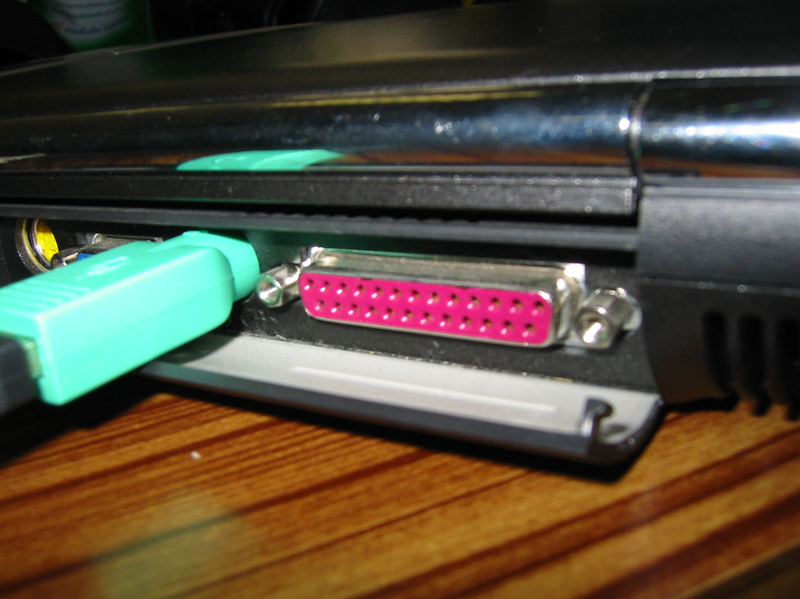
รูปที่ 2-3 แสดงลักษณะทางกายภาพของพอร์ตขนาน

1) พอร์ตดาต้า (Data Port)
จากรูปที่ 2-4 แสดงให้เห็นว่าพอร์ตดาต้าประกอบไปด้วยบัฟเฟอร์ 1 ตัวและไอซีแลตซ์อีก 1 ตัว เมื่อคอมพิวเตอร์ต้องการส่งข้อมูลไปยังเครื่องพิมพ์ คอมพิวเตอร์จะเขียนข้อมูลไปยังไอซีแลตซ์ 1 ทั้ง 8 บิต เอาต์พุตของไอซีแลตซ์ คือ D0-D7 ซึ่งเอาต์พุตนี้จะไปปรากฏอยู่ที่พอร์ตขนานในตำแหน่งขา 2 ถึงขา 9 และที่ขาเอาต์พุตนี้สัญญาณ Data จะส่งกลับไปเป็นอินพุตของบัฟเฟอร์ 1 ด้วย ทำให้คอมพิวเตอร์สามารถอ่านค่าสถานะปัจจุบันที่เกิดขึ้นกับพอร์ตดาต้าได้
เมื่อคอมพิวเตอร์ส่งข้อมูล ข้อมูลจะถูกส่งมาจากบัสข้อมูลของคอมพิวเตอร์ผ่านไปให้กับไอซี 74LS374 ซึ่งเป็นไอซีแลตซ์ข้อมูล และเมื่อต้องการให้ข้อมูลปรากฏที่เอาต์พุต คอมพิวเตอร์จะส่งสัญญาณ DataWrite ออกไปที่ขา CLK ของ 74LS374 จะถูกกรองด้วยวงจร RC ซึ่งประกอบไปด้วยตัวต้านทานค่า 27 Ω และตัวเก็บประจุ 0.0022μF เพื่อให้ช่วงเวลาที่เปลี่ยนจากลอจิก “0” เป็นลอจิก “1” หรือจากลอจิก “1” เป็นลอจิก “0” เป็นไปอย่างช้าๆ เนื่องจากการเปลี่ยนแรงดันที่รวดเร็วทำให้เกิดสัญญาณรบกวนเหนี่ยวนำข้ามไปยังข้อมูลบิตอื่นๆได้ ทำให้ข้อมูลที่ส่งออกไปมีข้อผิดพลาด จากค่าตัวต้านทานและตัวเก็บประจุในวงจรทำให้เกิดการหน่วงเวลาไปประมาณ 60 นาโนวินาที จากวงจรในรูปที่ 2-4 ทำให้เอาต์พุตของพอร์ต Data มีคุณสมบัติดังนี้
- กระแสซิงก์ (Synchronous Current) สูงสุด 24 mA
- กระแสซอร์ส (Source Current) สูงสุด 2.6 mA
- ระดับแรงดันลอจิก “1” เท่ากับ 2.5 V. ~ 5.0 V.
- ระดับแรงดันลอจิก “0” เท่ากับ 0 V. ~ 2.4 V.
สำหรับบัฟเฟอร์สำหรับการอ่านข้อมูลกลับได้แก่เบอร์ 74LS244 ซึ่งเมื่อต้องการอ่านค่าคอมพิวเตอร์จะส่งสัญญาณ DataRead ออกมาเพื่อ enable ไอซี 74LS244 สำหรับพอร์ตขนานแบบมาตรฐาน (Standard Parallel Port: SPP) พอร์ต Data จะต้องใช้เพื่อการส่งค่าออกเอาต์พุตเท่านั้น แต่สำหรับพอร์ตขนานที่มีการสื่อสารสองทิศทาง (Bidirectional Parallel Port) สามรถอ่านค่าจากพอร์ต Data ได้ด้วย แต่ก่อนที่จะอ่านค่าต้องจำไว้เสมอว่าจะต้องป้อนค่าเอาต์พุตให้มีค่าลอจิก “1” ทั้งหมด

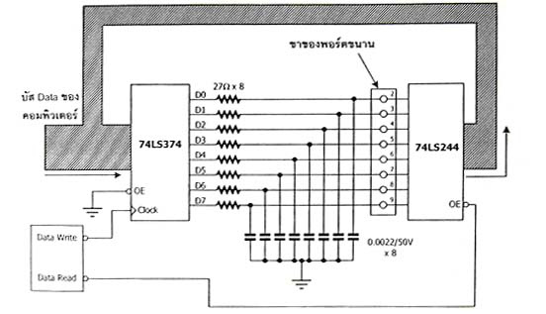
รูปที่ 2-4 วงจรภายในของพอร์ตดาต้า

2) พอร์ตคอนโทรล (Control Port)
พอร์ตคอนโทรลใช้สำหรับคอมพิวเตอร์ควบคุมเครื่องพิมพ์ ซึ่งประกอบไปด้วยบิตเอาต์พุต 4 บิตที่ต่อไปยังเครื่องพิมพ์ ส่วนบิตเอนเนเบิลอินเตอร์รัพต์ไม่ได้ถูกต่อออกไป รูปที่ 2-5 แสดงบล็อกไดอะแกรมของพอร์ตคอนโทรลเอาต์พุตของพอร์ตคอนโทรลมีอินเวอร์เตอร์แบบคอลเล็กเตอร์เปิดต่อร่วมอยู่ โดยเอาต์พุตเหล่านี้จะถูกพลูอับไว้ด้วยตัวต้านทานค่า 4.7 kΩ สำหรับบิด C2 จะผ่านอินเวอร์เตอร์ถึงสองตัวทำให้เอาต์พุตของบิต C2 ไม่มีการกลับสถานะลอจิก
สถานะของพอร์ตคอนโทรลสามารถอ่านกลับได้โดยการใช้บัฟเฟอร์เบอร์ 74LS240 ซึ่งเอาต์พุตของ 74LS240 มีอินเวอร์เตอร์อยู่ภายใน ทำให้ค่าที่อ่านได้ตรงกับค่าที่ส่งออกไป การควบคุมการอ่านและการเขียนข้อมูลกับพอร์ตคอนโทรลคอมพิวเตอร์จะส่งข้อมูลมาที่ขา Control Write และ Control Read เนื่องจากเอาต์พุตของพอร์ตคอนโทรลเป็นแบบคอลเล็กเตอร์เปิด ดังนั้นผู้ใช้งานสามารถใช้พอร์ตนี้ในการอ่านค่าสัญญาณอินพุตจากภายนอกได้ โดยก่อนที่จะอ่านค่าจะต้องทำให้ขาพอร์ตที่ต้องการอ่านค่ามีลอจิก “1” เสียก่อน
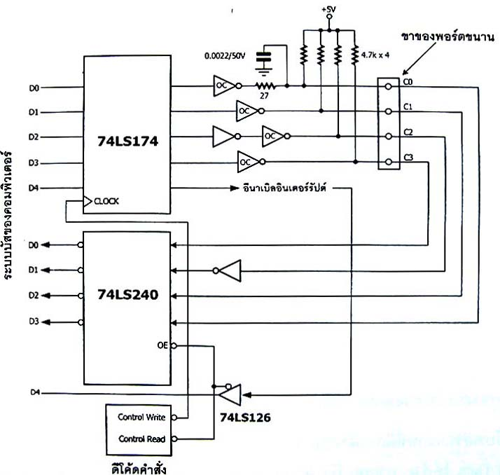

รูปที่ 2-5 วงจรภายในของพอร์ตคอนโทรล

3) พอร์ตแสดงสถานะ (Status Port)
พอร์ตแสดงสถานะ เป็นพอร์ตที่คอมพิวเตอร์ใช้สำหรับการอ่านค่าสถานะจากเครื่องพิมพ์ รูปที่ 2-6 แสดงรายละเอียดภายในของพอร์ตแสดงสถานะ จะสังเกตได้ว่ามีขาสัญญาณอยู่ทั้งหมด 5 สัญญาณ ด้วยกันและจะเรียกชื่อเป็น S3, S4, S5, S6 และ S7 ซึ่งตัวเลขนั้นหมายถึงตำแหน่งบิตของขาเหล่านี้ภายในตัวรีจิสเตอร์แสดงสถานะ นั่นเอง สำหรับบิต S7 จะมีข้อแตกต่างจากบิตอื่นๆ ที่เมื่อสัญญาณจากภายนอกส่งเข้ามาแล้วจะไม่ผ่านอินเวอร์เตอร์ ในขณะที่ขาอื่นๆ ผ่านอินเวอร์เตอร์ทั้งหมด ดังนั้นเมื่อข้อมูลผ่านจากขาอินพุตไปยัง 74LS240 ซึ่งเอาต์พุตมีการกลับสถานะทำให้บิต S7 เป็นบิตเดียวที่มีการกลับสถานะ นอกจากนี้ในการใช้งานถ้าต้องการให้มีการสร้างสัญญาณอินเตอร์รัพต์จากขอบขาขึ้นของขา S6 สามารถกำหนดค่าได้จากพอร์ตคอนโทรลบิตที่ 4
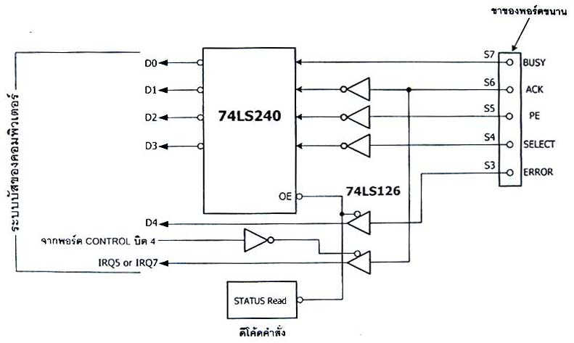
รูปที่ 2-6 วงจรภายในของพอร์ตแสดงสถานะ

2.3.1.2 การนำพอร์ตขนานไปใช้งาน
สำหรับพอร์ตขนานแบบมาตรฐาน ผู้ใช้งานสามารถนำพอร์ตอินพุต 5 บิต (พอร์ตแสดงสถานะ) พอร์ตเอาต์พุต 4 บิต (พอร์ตคอนโทรล) และพอร์ตเอาต์พุตอีก 8 บิต (พอร์ตดาต้า) ไปใช้งานได้โดยตรง โดยที่ 4 บิตของพอร์ตเอาต์พุต หรือพอร์ตคอนโทรลนั้นสามารถดัดแปลงให้ใช้งานเป็นพอร์ตอินพุตขนาด 4 บิตได้ด้วย ดังนั้นผู้ใช้งานจึงสามารถนำสัญญาณจากพอร์ตขนานที่มีมากถึง 17 เส้นไปใช้งานในการควบคุมโดยใช้ระดับสัญญาณ TTL ซึ่งแต่ละพอร์ตจะมีแอดเดรสสำหรับเรียกใช้งานต่างกันโดยสามารถดูได้จากตารางที่ 2-1 และเมื่อจะนำบิตต่างไปใช้ จะต้องทราบตำแหน่งของบิตนั้นว่าอยู่ที่ตำแหน่งใดของคอนเน็กเตอร์ DB-25 ซึ่งสามารถดูได้จากตารางที่ 2-2

ชื่อพอร์ต | LPT1: |  | LPT2: |  | LPT3:
ชื่อพอร์ต | ฐานสิบ | ฐานสิบหก | ฐานสิบ | ฐานสิบหก | ฐานสิบ | ฐานสิบหก
Data | 888 | 378H | 956 | 3BCH | 632 | 278H
Status | 889 | 379H | 957 | 3BDH | 633 | 279H
Control | 890 | 37AH | 958 | 3BEH | 634 | 27AH
ตารางที่ 2-1 แสดงแอดเดรสของพอร์ตขนาน
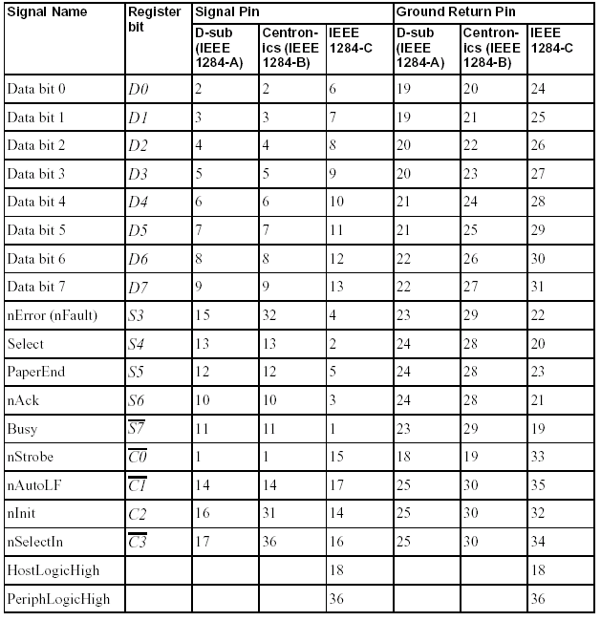
ตารางที่ 2-2 แสดงความสัมพันธ์ระหว่างตำแหนงขากับ Register bit

2.3.2 หลักการทำงานของเซ็นเซอร์แสง

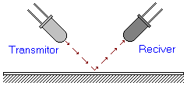
รูปที่ 2-7 การทำงานของเซ็นเซอร์แสง

แสงอินฟราเรด คือแสงที่มีความยาวคลื่นต่ำกว่าแสงสีแดงลงไป ดังนั้นจึงไม่สามารถมองเห็นได้ด้วยสายตา ของมนุษย์ ซึ่งคุณสมบัตินี้เอง จึงทำให้ เซ็นเซอร์ชนิดที่ใช้แสงอินฟราเรด เป็นที่นิยมนำมาใช้กันมาก โดยจะอาศัยหลักการของการสะท้อนของแสง กล่าวคือ ใช้อุปกรณ์ส่งแสง เป็นแหล่งกำเนิด ปล่อยแสงออกไป และเมื่อแสงกระทบกับวัตถุด้านหน้า มันก็จะสะท้อนแสงกลับมา เข้าที่ตัวรับแสง ส่วนอัตราของการสะท้อนกลับนั้น ขึ้นอยู่กับสี และสภาพความมัน ของวัตถุที่สะท้อน เช่น สีดำ จะมีอัตราการสะท้อนกลับ น้อยกว่าสีขาว หรือสภาพพื้นผิวที่มีความราบเรียบ เป็นมันวาว จะสามารถสะท้อนแสงได้ดีกว่า พื้นผิวที่มีลักษณะด้าน และขรุขระ เป็นต้น

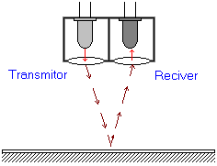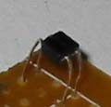
รูปที่ 2-8 ลักษณะทางกายภาพและการทำงานของเซ็นเซอร์แสง

เซ็นเซอร์ตัวนี้ใช้หลักการของการสะท้อนกลับของแสงอินฟราเรด แต่ตัวเซ็นเซอร์ที่จะนำมาใช้นั้นจะรวมเอาตัวรับแสง และตัวส่งแสง รวมอยู่ในตัวถังเดียวกัน ซึ่งเป็นการสะดวกในการนำมาใช้งาน เพราะเราไม่ต้องมาจัดระยะห่างเอง ไม่ต้องมาจัดมุมสะท้อนเอง เพราะทุกอย่างนั้น ได้ถูกจัดการมาจากโรงงานผลิตเรียบร้อยแล้ว

2.3.3 หลักการทำงานของตัวต้านทานปรับค่าได้ (Potentiometer)

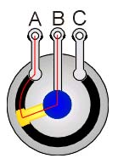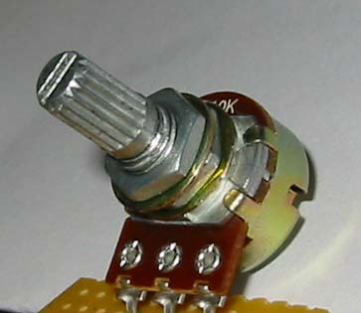
รูปที่ 2-9 ลักษณะทางกายภาพและโครงสร้างภายในของตัวต้านทานปรับค่าได้

โดยพื้นฐานแล้ว ตัวต้านทานปรับค่าได้ประกอบไปด้วย แถบนำไฟฟ้าแบบโค้ง (ส่วนที่เป็นสีดำจากรูปทางขวามือของ รูปที่ 2-9) ที่มีส่วนปลายต่ออยู่คือ A และ C และมีแถบหมุน (wiper) ที่เคลื่อนที่ได้ติดอยู่กับส่วนปลายของ B
ค่าความต้านทานของแถบนำไฟฟ้าทั้งแถบ จะบอกค่าความต้านทานของตัวต้านทานปรับค่าได้ โดยเมื่อหมุนแกน (ส่วนสีน้ำเงิน) ของตัวต้านทานปรับค่าได้ จะทำให้แถบหมุน (ส่วนสีเหลือง) เคลื่อนที่ตามไปด้วย ความยาวของเส้นทางตามแถบที่ได้ระหว่างแถบหมุนและส่วนปลาย ก็คือความต้านทานที่เปลี่ยนค่าไป (ตามเส้นสีแดง) ถ้าหมุนแกนทวนเข็มนาฬิกา ค่าความต้านทานระหว่าง A และ B จะเพิ่มขึ้น เช่นเดียวกันกับค่าระหว่าง B และ C ก็จะลดลง เมื่อหมุนแกนตามเข็มนาฬิกาจนสุดค่าความต้านทานระหว่าง A และ B จะมีค่าเป็น 0 และเมื่อหมุนทวนเข็มจนสุด ค่าที่ได้จาก A และ B จะได้เท่ากับค่าความต้านทานของตัวต้านทานปรับค่าได้

